Мальцева Марина Геннадьевна
преподаватель МБУДО
«Детская музыкальная школа №4»
города Смоленска

СЦЕНАРИЙ
«К 200-летию В.А. Вонлярлярского»

Перед нами портрет человека с грустными задумчивыми глазами и тонкими чертами лица. Это Василий Александрович Вонлярлярский, чье 200-летие мы и отмечаем в эти дни.
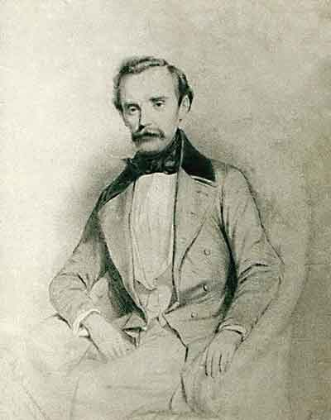
В Доме-музее М. Ю. Лермонтова в Пятигорске хранится портрет, написанный в 1852 году смоленским художником Михаилом Осиповичем Микешиным, впоследствии знаменитым скульптором. Василий Александрович Вонлярлярский был приятелем М. Ю. Лермонтова по юнкерской школе. Что же связывало их с Лермонотовым и какова судьба этого человека?
Немного истории…
Далекие предки Вонлярлярских были немецкими рыцарями, которых судьба обрекла на скитания по Европе. Долгие годы состояли они в рядах польской шляхты, пока не перешли на службу московскому царю Алексею Михайловичу. Так начала свою жизнь на российской земле русская ветвь старинного рода.
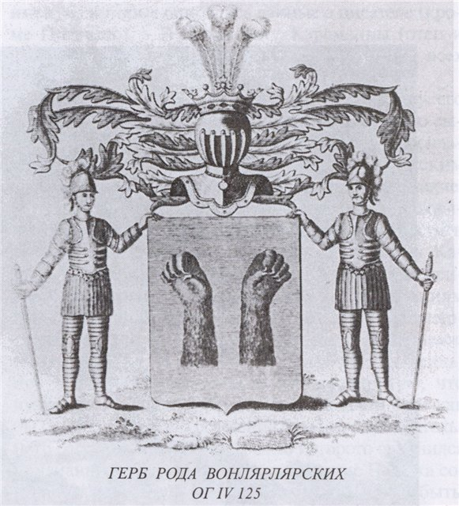
Шли годы, сменялись поколения, и к концу XVIII века Вонлярлярские владели землями в Смоленском, Ельнинском, Рославльском и Духовщинском уездах.
На Смоленщине было два родовых гнезда старинного дворянского рода Вонлярлярских – то место, где мы с вами сегодня находимся и имение Вонлярово. Участник суворовских походов Александр Васильевич Вонлярлярский, выйдя в отставку и женившись, занялся обустройством своих усадеб под Смоленском. Он имел четырех сыновей, одним из которых и был Василий Александрович.
Усадебный ансамбль в Раю создавался постепенно. Дом соответствовал представлениям о сельской усадьбе того времени – большой, деревянный на каменном фундаменте, при нем – два флигеля. Архитектура дома отличалась «великолепно разрешенным портиком, образованным шестью деревянными колоннами с весьма тонкой работы дубовыми базами и ионическими капителями».
Парк украшали пруд, липовые аллеи и березовая роща.
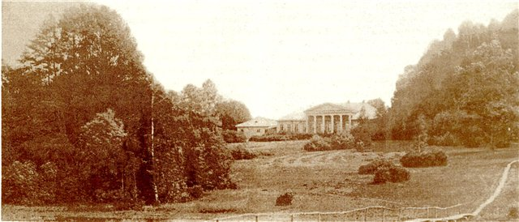
В 1814 году в усадьбе был построен и освящен храм иконы Казанской Божией Матери, возведенный по проекту смоленского архитектора М. Н. Слепнева. Храм стал украшением Рая.
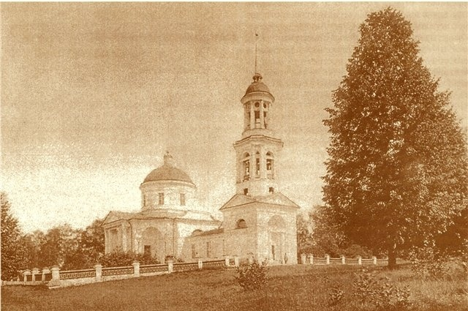
В те далекие времена в больших усадьбах существовала традиция устраивать балы.
И снова зеркала нам отражают время;
Старинный особняк, на лестницах ковры…
Гусар уже одет, он ставит ногу в стремя,
Мы мчимся с ним на бал…
Что волновало молодежь того времени? Прелестные девушки кружились как бабочки под чарующие звуки вальса, беззаботны были их мысли. Кавалеры подхватывали юных барышень за талии, и те, почти не касаясь пола, в мечтах уносились в мир надежд и любви. Прически, наряды, веера, балы. Игра в фанты – любимое развлечение молодежи на балах. В игре можно было, согласно заданию, удалиться в зимний сад, написать в альбом барышни четверостишие-посвящение, попросить спеть модный романс, сыграть на музыкальном инструменте.
«Игра в фанты»
- Так что вы пожелаете этому фанту?
-Сыграть на фортепиано. (Ф. Бургмюллер. Пастораль.)

- Что должен сделать этот фант?
-Проскакать на одной ножке.
-А что должен сделать этот фант?
-Сыграть на скрипочке. ( И. Козловский. Контрданс. Исполняет дуэт скрипачей.).
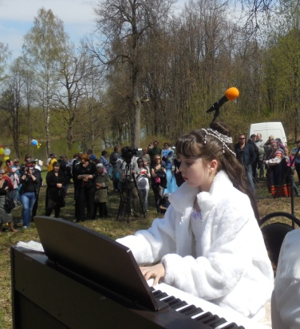
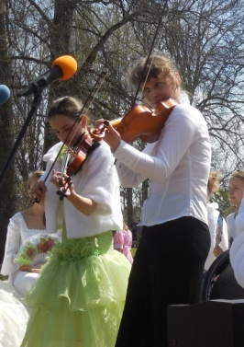
-А этому фанту что сделать?
-Прочитать стихотворение. (Ф. Тютчев. Как неожиданно и ярко).
-Что вы пожелаете этому фанту?
-Спеть романс. (Й. Брамс. Воскресение.).

-Что вы пожелаете этому фанту?
-Крысу за пазуху!
-Помилуйте, я же бабушке это загадала!

На балах завязывались знакомства. Строгий этикет требовал от молодых людей осторожности и ответственности. Мужчины поднимались по лестницам впереди дам, так как дамам, поднимаясь, нужно было приподнять край платья ровно на столько, чтобы виднелась атласная туфелька. Требования моды неукоснительно соблюдались.
Во время чтения стихотворения звучит «Прелюдия» Л. Шитте.
Мне жаль уже минувшей моды
Воздушных женских опахал,
Когда театр в былые годы
Под ветром крыльев трепетал.
Когда как бабочки ночные,
В сиянье тысячи огней,
Мелькали крылья кружевные
У жарких щек и у плечей.
Когда скрывали женщин взоры
Живой узорчатой стеной,
И складок легкие затворы
Язык имели тайный свой…(Н. Вильде)
Для дам и девиц обязательным атрибутом был веер. Веер есть орудие кокетства, а кокетство родилось с первым жестом первой женщины. Все знали язык веера. Как с помощью веера дать понять молодому человеку, что он не интересен? Или, напротив, намекнуть, что его ухаживания будут приняты благосклонно? Для любовных объяснений нужен был определенный тип веера – веер складной. Существовала даже особая азбука веера.
Девушки поочередно встают и демонстрируют «язык веера»:
- Дотрагивается раскрытым веером до ладони правой руки и произносит «Я тебя полюбила».
- Подносит закрытый веер к правому плечу – «Я тебя ненавижу».
- Грозит закрытым веером – «Ты слишком смел!»
- Дотрагивается закрытым веером до правого глаза - «Когда я тебя увижу?»
- Держит полураскрытый веер у правого уха – «Берегись! За нами следят».
- Подносит веер сначала к губам, потом к сердцу – «Ты мой властелин на всю жизнь».
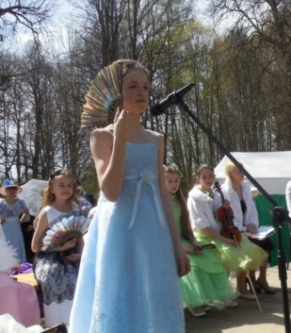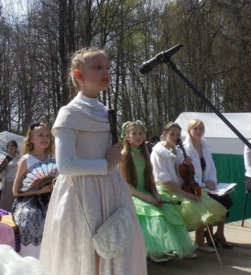
В 19 веке бал включал в себя определенную череду танцев. Сначала шел полонез, второй танец вальс – «однообразный и безумный, как вихорь жизни молодой».
-Почему безумный?
-А потому, что танец воспринимался как излишне вольный. Его танцевали очень близко друг к другу.
1) Ребиков. Вальс.
2)Ю. Николаев. Пушкинский вальс.
3) Е. Рыбкин. Вальс. (Дуэт скрипачей)
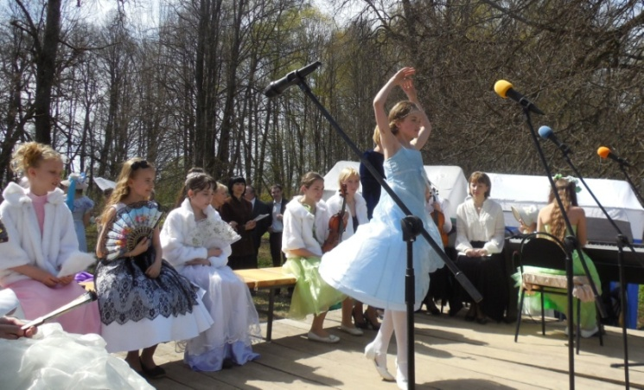
А вот мазурка танцевалась с многочисленными причудливыми фигурами и мужским соло, составлявшим «соль» танца.
…Бывало
Когда гремел мазурки гром,
В огромной зале все дрожало,
Паркет трещал под каблуком. (А.С. Пушкин)
Исполняется «Мазурка» М.И. Глинки.
12 апреля 1814 года в семье Вонлярлярских родился третий сын Василий. Свой храм еще не был освящен и обряд крещения мальчика произошел в Смоленске.
Получив домашнее воспитание, Василий был определен в Благородный пансион при Петербургском университете. А потом была учеба в школе гвардейских подпрапорщиков и кавалерийских юнкеров, где произошло знакомство Вонлярлярского с М. Ю. Лермонтовым. Их дружеские отношения скреплялись интересом к литературе, музыке, рисованию.
Вонлярлярский служил в гвардейском Конно-пионерном эскадроне. При этом он отличился тем, что основал в эскадроне библиотеку. Выйдя в отставку и женившись Василий Александрович вернулся в свой Рай.
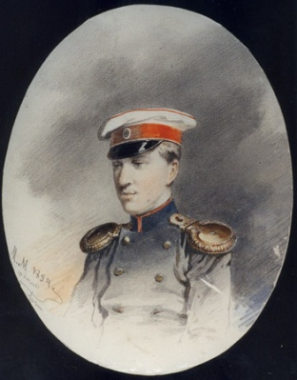
Современники оставили нам словесный портрет будущего писателя. «Василий Александрович сам был истинный красавец: высокий, стройный, он особенно отличался приятным и умным выражением лица: прекрасные голубые глаза его блистали умом и показывали твердый решительный характер. Вообще природа щедро наделила его самыми необыкновенными дарами, и к этому присоединялась у него почти чудесная сила воли»…
В 40-х годах XIX века Василий Александрович заболевает и выезжает для лечения в Италию и Германию.
Последние годы жизни проводит в Москве, занимается музицированием, лепкой, рисованием, принимает участие в домашних спектаклях и театрализованных представлениях. В это время существовала традиция устраивать домашние концерты.
Г. Гендель. Шалость.
Кирнбергер. Полонез.
Наполеон Кост. Вариации на темы из оп. «Норма».
Стихотворение А. Майкова «Картина вечера».
И. С. Бах. Менуэт.

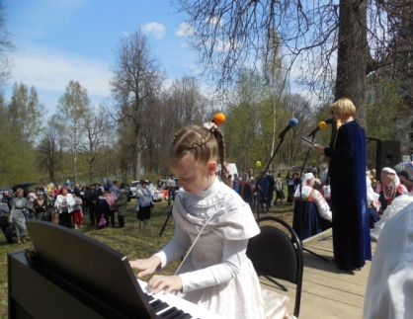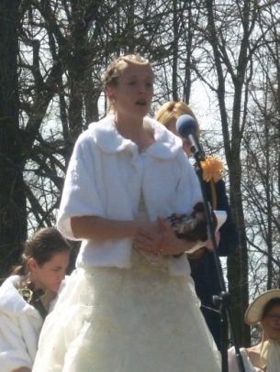
В начале 1850 года в редакцию петербургского журнала «Отечественные записки» поступают два рассказа, подписанные именем Василия Вонлярлярского, - «Поездка на марсельском пароходе» и «Абдаллах-Бен-Атаб». Они немедленно приняты, и сочинитель получает приглашение трудиться для журнала далее. За годы интенсивной писательской деятельности к нему пришла слава одного из популярнейших прозаиков. За довольно краткий промежуток времени он написал 4 больших романа, 3 повести, 5 рассказов, 7 пьес. Вонлярлярский проявил невероятную интенсивность труда, которая и доставила писателю славу «русского смоленского Дюма».
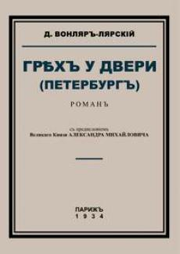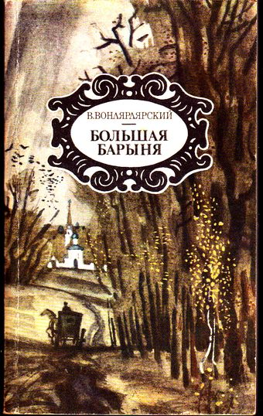
Лучшим произведением В. А. Вонлярлярского стал роман «Большая барыня», материал для которого он собирал на Смоленщине. Сословное размежевание дворянства обретает в этом произведении силу рока.
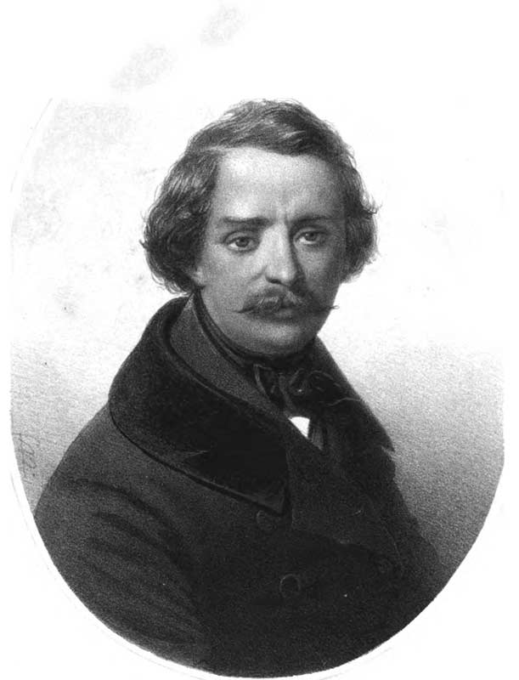

Болезнь не медлила. Василию был поставлен диагноз «нервное расстройство». 11января 1853 года Василий Александрович Вонлярлярский скончался. Похоронили его в родовом имении Рай, где по выражению некрологиста, «колыбель назначалась ему могилой».
Исполняется «Ноктюрн» Ф. Шопена. На фоне музыки идет текст.
В наше время от старой усадьбы Василия Александровича в Раю сохранилось деревянное здание церковно-приходской школы, где сейчас находится медпункт; остатки старинного парка, прилегающий к нему пруд. Рядом с церковью Казанской Божией Матери находится родовое кладбище, где похоронен писатель, его родители, жена, дочь и другие. Церковь стали восстанавливать в 2007 году. И сегодня над парком уже возвышается золоченый шпиль с крестом.
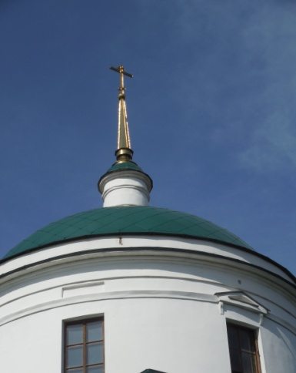
Ах, это утраченное ощущение от словосочетания «русская усадьба»! Нас манит таинственная судьба их обитателей, мы восторгаемся архитектурой того времени, литературными произведения, созданными почти два века назад.
Исполняется «Песня без слов» Ф. Мендельсона.
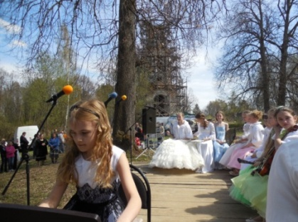
Я повергал перед тобой
Мою судьбу и жребий мой,
Вручал тебе драгой завет-
Бесценный опыт юных лет
И дружбы щедрые даянья,
И честь мою, и достоянье,
И все, чем Бог меня ссудил…
С каким бы счастьем разделил
Я все с тобой! Но ты – дитя!
Ты любишь робко и шутя.
Ты не поймешь моих желаний,
Тебе любви не оценить,
Моей тоски, моих страданий
Ты не сумеешь разделить…(В. А. Вонлярлярский)
К сожалению, очевидные достоинства прозы Вонлярлярского не уберегли его творчества от прочного забвения. «В настоящее время, - писал один из литературоведов в 1893 году,- вряд ли отыщется грамотный человек, который был бы знаком хотя бы с одним романом Вонлярлярского».
На сегодняшнем празднике нам хотелось приоткрыть одну из страниц истории Смоленщины, вспомнить нашего талантливого, незаслуженно забытого земляка, привлечь внимание общественности к старинному русскому селу.
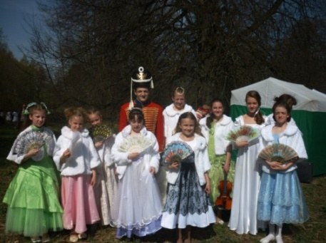
И хочется верить: мы не останемся равнодушными к нашему наследию, и груз его – не венок с шипами на забытом надгробии, а живой и трепетный полевой букет, обладание которым позволит нам разглядеть свои очертания в вечном зеркале.
Добро пожаловать в Рай!

